前端问题汇总

第一个页面：

1. 背景框未按要求修改（素材中各个背景框的名字就是模块的背景使用地方，有些背景适用于多个图标背景）

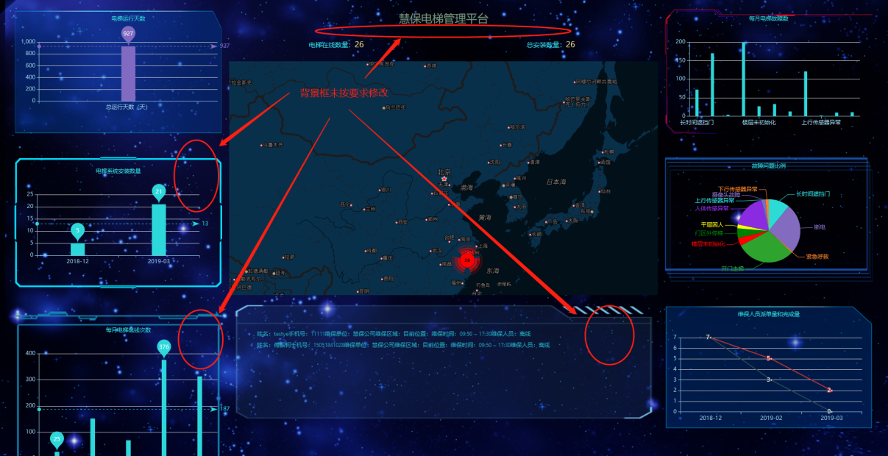

1. 在主页面情况下，只要先对地图有过放大缩小的操作，再点击聚合点，将无法进入聚合点展示数据情况，显示的还是主界面的数据

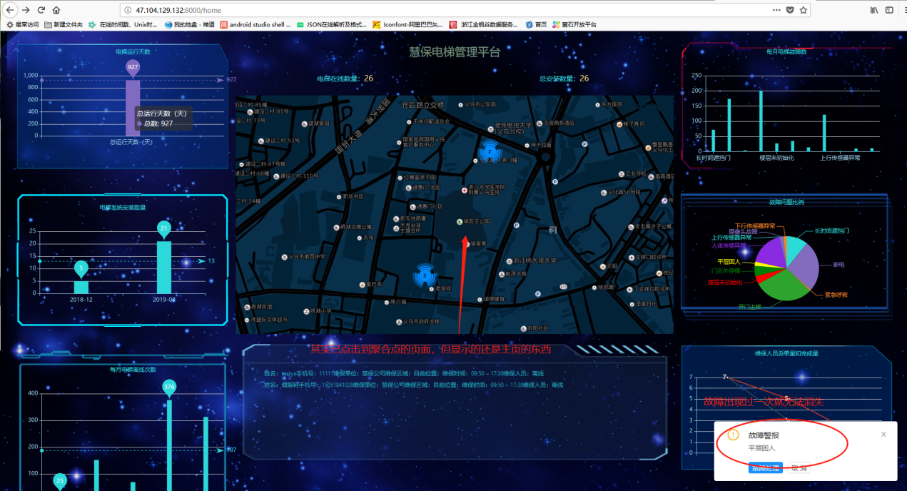

点击聚合点产生的页面：

1. 电梯运行天数、每月离线次数、每月故障数、故障问题比例均未按点击聚合点数目显示，还是显示总的

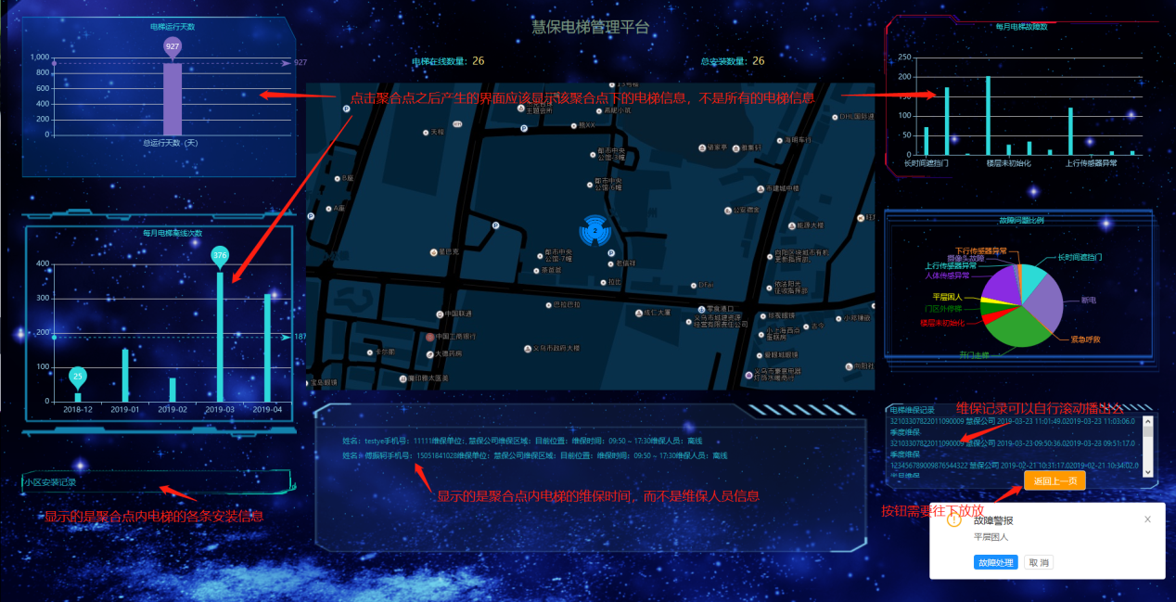

1. 无“该区域内电梯各条安装信息”
2. 地图下面不显示维保人员信息，显示电梯剩余维保时间显示列表
3. 维保记录显示可以自动滚动么
4. 返回上一页按钮位置过于上方

点击返回上一页按钮后，地图未刷新（操作逻辑为返回到首页，并且刷新所有数据，包括地图的）

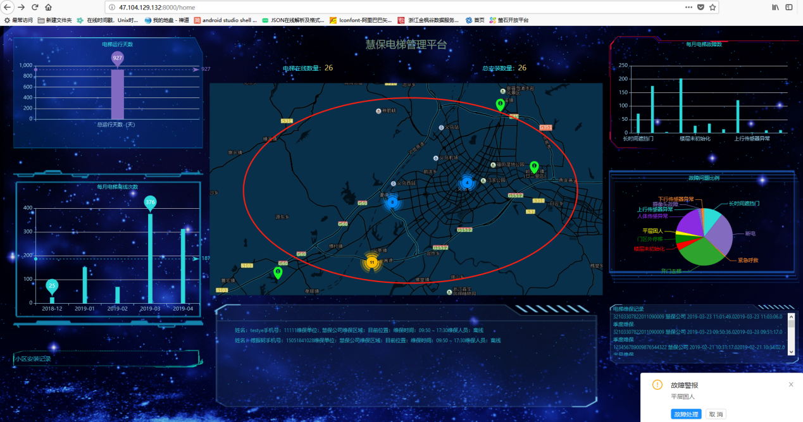

报警弹框：

1. 点击故障处理，弹出界面后，警报还在。只有点击“X”关闭警报消息才会消失一分钟左右，然后继续出现；点击取消也还是存在警报

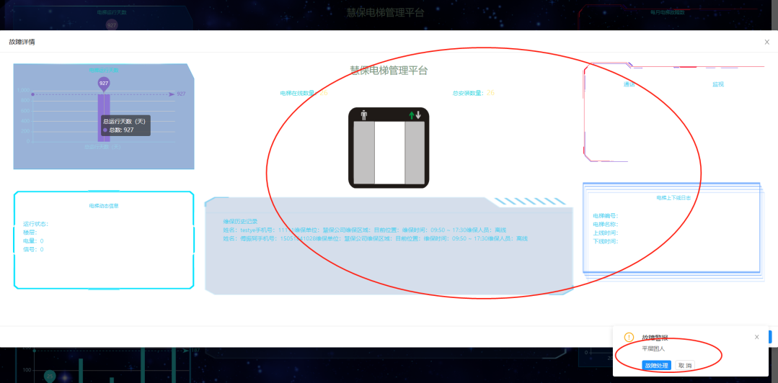

1. 弹框页面展示数据未和单个电梯页面一致（报警弹框页面和单个电梯页面需保持一致，只是一个全屏显示一个弹框显示）